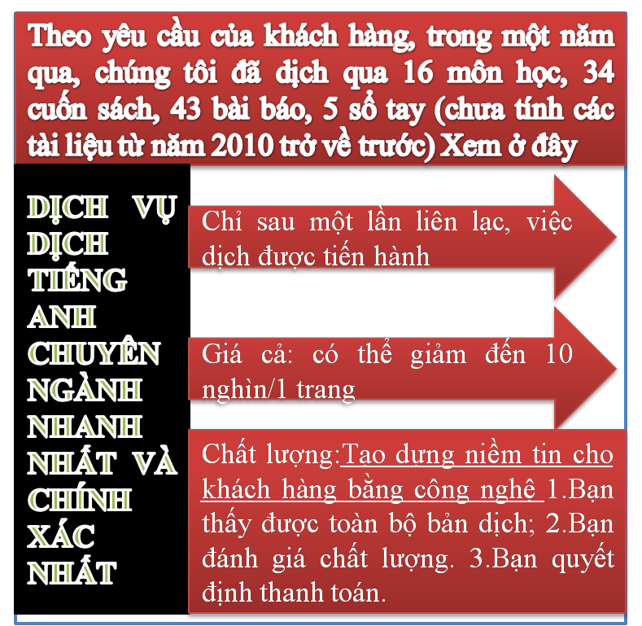
Tài liệu này được dịch sang tiếng việt bởi:
Xem thêm các tài liệu đã dịch sang tiếng Việt của chúng tôi tại:
http://mientayvn.com/Tai_lieu_da_dich.html
Dịch tài liệu của bạn:
http://mientayvn.com/Tim_hieu_ve_dich_vu_bang_cach_doc.html

Introduction to Laser Spectroscopy
Bản gốc:
https://books.google.com.vn/books?id=Dgk-HBVUxJcC&pg=PA132&dq=stimulated+raman+scattering&hl=vi&sa=X&ved=0ahUKEwifyauOiPjRAhVJOrwKHfcmAU0Q6AEIVjAJ#v=onepage&q=stimulated%20raman%20scattering&f=false
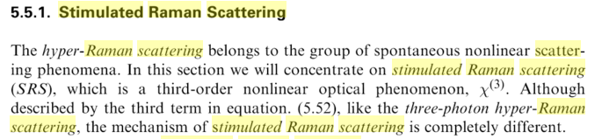
5.5.1 Tán xạ Raman cảm ứng
Tán xạ siêu Raman thuộc nhóm các hiện tượng tán xạ tự phát phi tuyến. Trong phần này chúng ta sẽ tập trung vào tán xạ Raman cảm ứng (SRS), đây là một hiệu ứng quang phi tuyến bậc ba…Mặc dù được mô tả bằng số hạng thứ ba trong phương trình (5.52), giống như tán xạ siêu Raman ba photon, cơ chế của tán xạ Raman cảm ứng hoàn toàn khác.
Cơ chế của tán xạ Raman cảm ứng được biểu diễn trong H.5.22 và không có sự khác biệt với hiệu ứng tán xạ Raman tự phát trong hình 5.20.
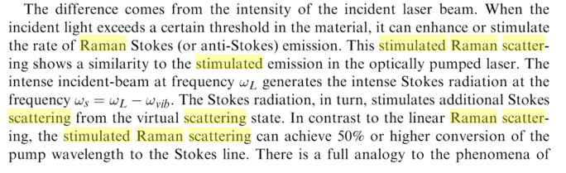
Sự khác biệt ở đây là cường độ của chùm laser tới. Khi cường độ ánh sáng trong vật liệu vượt một ngưỡng nhất định, nó có thể tăng cường hoặc kích thích tốc độ phát xạ Stokes (phản Stokes). Hiệu ứng tán xạ Raman cảm ứng giống với phát xạ cảm ứng trong laser bơm bằng phương pháp quang học. Chùm tới cường độ mạnh ở tần số…tạo ra chùm Stokes mạnh ở tần số. Chùm Stokes lại kích thích thêm tán xạ Stokes từ trạng thái tán xạ ảo. Trái với tán xạ Raman tuyến tính, tán xạ Raman cảm ứng có thể đạt hiệu suất chuyển đổi bước sóng bơm sang bước sóng Stokes 50% hoặc cao hơn. Hiện tượng này hoàn toàn giống với hiện tượng….

